**fome de palavras**

**As questões são referentes aos textos lidos na fase 1.**

**Questão 1**

O texto trata:

( ) de casas.

( ) da aventura que é ler um livro.

( ) da casa da autora.

( ) das coisas do mundo.

Justifique sua resposta.

_______________________________________________________________________________________________________________________________________________________________________________________________________________________________________________________________________________________________________________________________________________________________________________

**Questão 2**

Faça uma lista do livro que você já leu e mais gostou.

_____________________________________________________________________________________________________________________________________________________________________________________________________________________________________________________________________________________________________

**[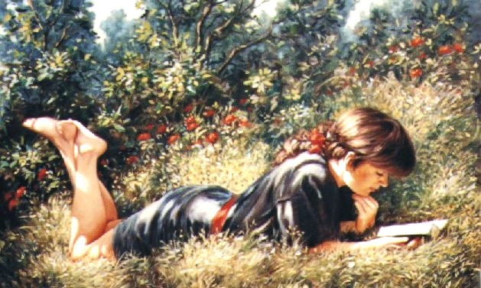](http://www.google.com.br/url?sa=i&rct=j&q=&esrc=s&frm=1&source=images&cd=&cad=rja&docid=cw7NjdrHVNoxnM&tbnid=AE3AtsT5u-a-5M:&ved=0CAUQjRw&url=http%3A%2F%2Fperegrinacultural.wordpress.com%2Ftag%2Fcanada%2F&ei=uLliUcf3K5Kx0AHv6YHAAQ&bvm=bv.44770516,d.dmQ&psig=AFQjCNHCsif-Js_XiLq90qsH1_Am8t30uA&ust=1365510962688061)**

**Questão 3**

[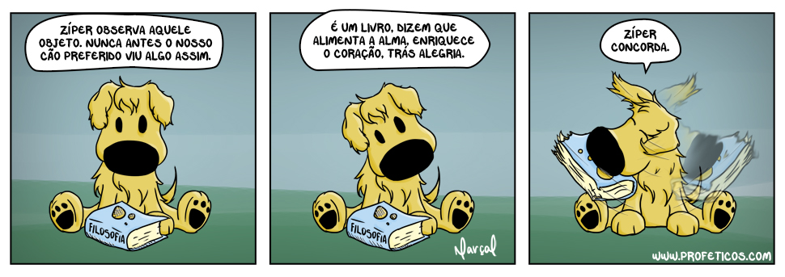](http://www.google.com.br/url?sa=i&rct=j&q=&esrc=s&frm=1&source=images&cd=&cad=rja&docid=uCFH0ubHJEs8fM&tbnid=PQIzuwigqFevTM:&ved=0CAUQjRw&url=http%3A%2F%2Fprofeticos.net%2Fcategory%2Fziper%2Fpage%2F2%2F&ei=KLhiUcT8NsTd0QHoi4GADA&bvm=bv.44770516,d.dmQ&psig=AFQjCNHh92F7vdA3hDamoMQekidV_IkjNA&ust=1365510559157807)O que torna a tirinha engraçada é o fato

( ) de o cachorro estar olhando para o livro.

( ) de o cachorro destruir o livro.

( ) de o cachorro não saber o que é um livro.

**Questão 4**

Explique porque o título da Cult é “Fome de palavras”.

_______________________________________________________________________________________________________________________________________________________________________________________________________________________________________________________________________________________________________________________________________________________________________________

**Questão 5**

*Cuidados com o livro: ilustre*

|  |  |  |
| --- | --- | --- |
| Não manuseie com as mãos sujas | Não rabisque a capa ou as folhas | Não rasgue, nem arranque folhas |
| Não dobre os cantos das folhas | Não coma ou beba próximo aos livros | Não apoie o cotovelo nos livros |